HƯỚNG DẪN SỬ DỤNG
CHƯƠNG TRÌNH QUẢN LÝ CÔNG VĂN

CHƯƠNG I. CÀI ĐẶT VÀ ĐĂNG NHẬP VÀO CHƯƠNG TRÌNH

1.1. Cài đặt phần mềm:
- Kết nối local đến máy chủ, địa chỉ: \\192.168.1.222 hoặc \\MAYCHU.
- Vào thư mục \\192.168.1.222\setup_qlhs2021 và chạy file setup.
- Logo và giao diện chương trình sau khi cài đặt và chạy:
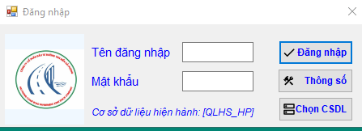
1.2. Cập nhật phần mềm:
- Chương trình sẽ tự động cập nhật, giao diện khi có bản cập nhật:

- Lựa chọn update để cập nhật bản mới nhất.

1.3. Đăng nhập vào chương trình:
- Nhập Tên đăng nhập và Mật khẩu (Tên đăng nhập do Văn thư cung cấp; Mật khẩu cho lần đăng nhập đầu tư là 2) tại form Đăng nhập. Màn hình sau khi đăng nhập:
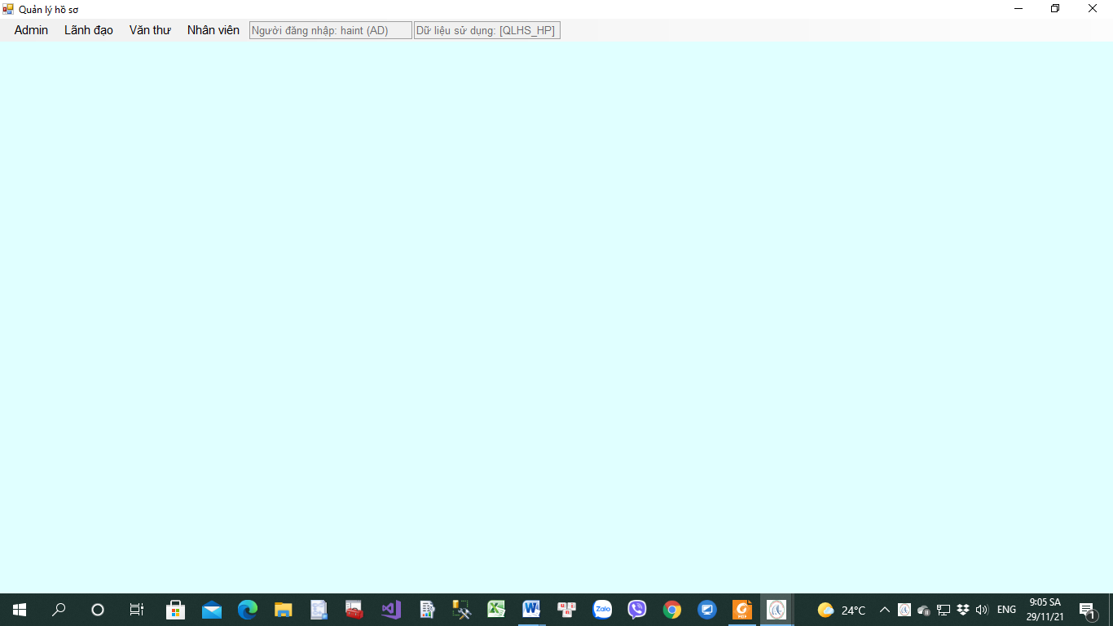
- Có 03 đối tượng sử dụng cơ bản gồm: Nhân viên; Văn thư và Lãnh đạo. Menu đối với từng loại đối tượng như sau:
+ Với Nhân viên:
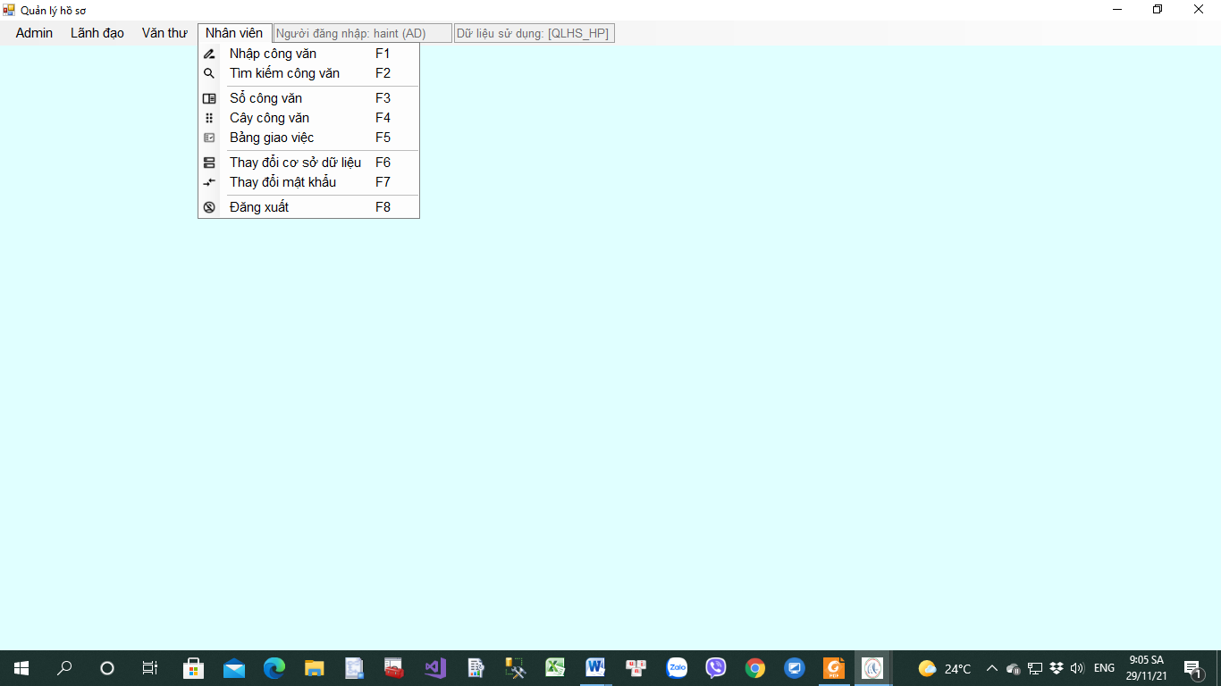
+ Với Văn thư:
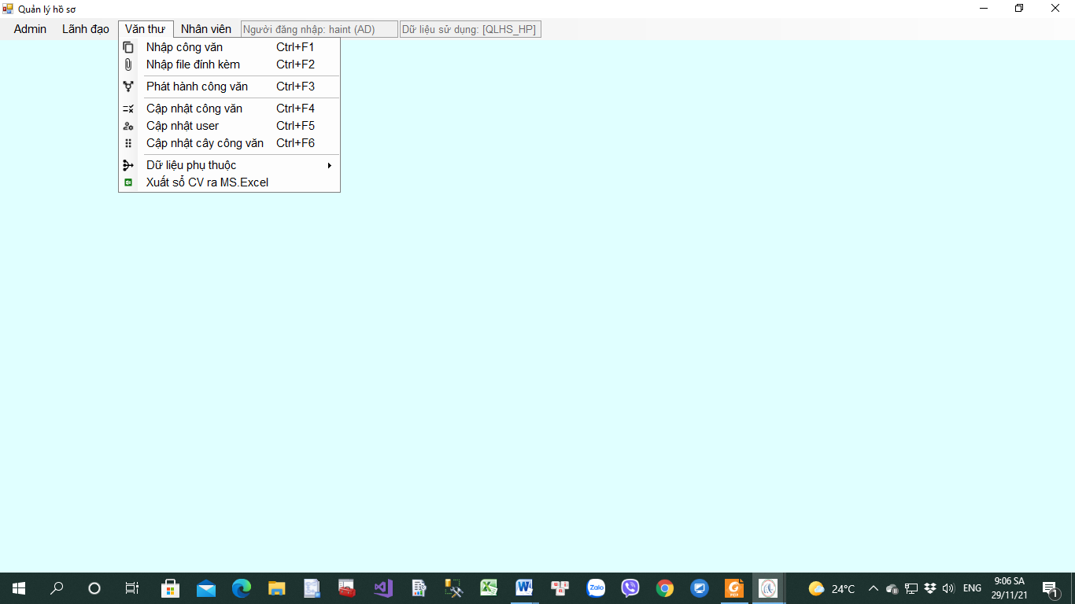
+ Với Lãnh đạo:
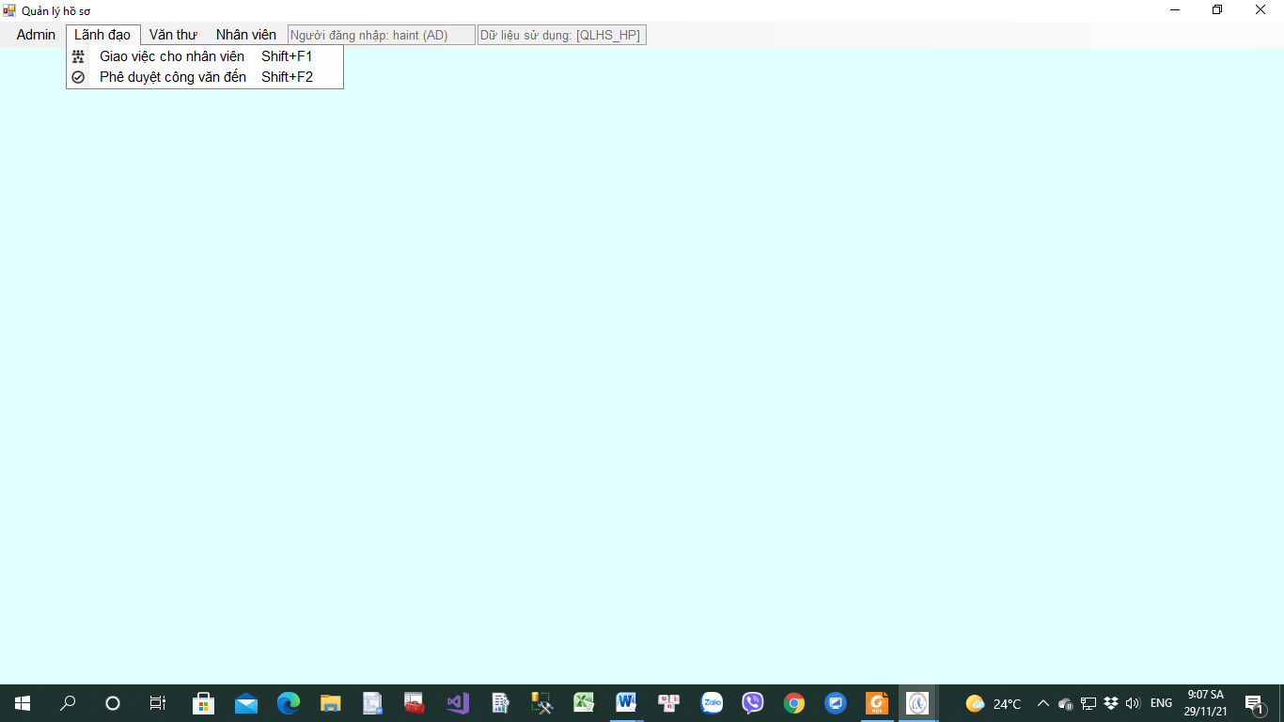
CHƯƠNG II. LƯỢC ĐỒ QUY TRÌNH XỬ LÝ CÔNG VĂN

2.1. Quy trình xử lý công văn đến:

Bước 1:
Văn thư scan và nhập thông tin công văn đến vào phần mềm.



Kết thúc
Bước 2:
Tổng Giám đốc giao việc cho Phó Tổng Giám đốc hoặc Trưởng/ phó phòng hoặc giao trực tiếp cho Nhân viên thực hiện.
Bước 3:
Phó Tổng Giám đốc hoặc Trưởng/ Phó phòng giao việc cho Nhân viên thực hiện công việc.

Bước 4:
- Nhân viên căn cứ ý kiến chỉ đạo của các lãnh đạo thực hiện công việc;
- Khi công việc hoàn thành, Tổng Giám đốc phê duyệt hoàn thành công việc.
Văn thư nhập công văn đến
Tổng Giám đốc giao việc
Lãnh đạo phòng/ Phó TGĐ giao việc
Nhân viên thực hiện công việc
Công việc hoàn thành
2.2. Quy trình xử lý công văn đi:


Kết thúc

Bước 1:
- Nhân viên soạn thảo công văn đi;
- Trình lãnh đạo phòng xem xét, ký nháy;
- Trình Tổng Giám đốc ký duyệt.

Bước 2:
Nhân viên nhập thông tin của công văn đi vào phần mềm quản lý hồ sơ (Hướng dẫn nhập công văn đi tại Chương III, phần 3.1).

Bước 3:
- Văn thư cấp số công văn, đóng dấu.
- Scan văn bản và nhập PDF vào phần mềm.
- Phát hành công văn trên phần mềm.
Kết thúc
Kết thúc
Nhân viên soạn thảo công văn
Tổng Giám đốc ký duyệt
Nhân viên nhập thông tin công văn đi vào phần mềm
Văn thư cấp số công văn và đóng dấu
Phát hành công văn đi

CHƯƠNG III. MENU ‘NHÂN VIÊN’

3.1. Nhập công văn (phím tắt F1):
a) Màn hình nhập công văn:
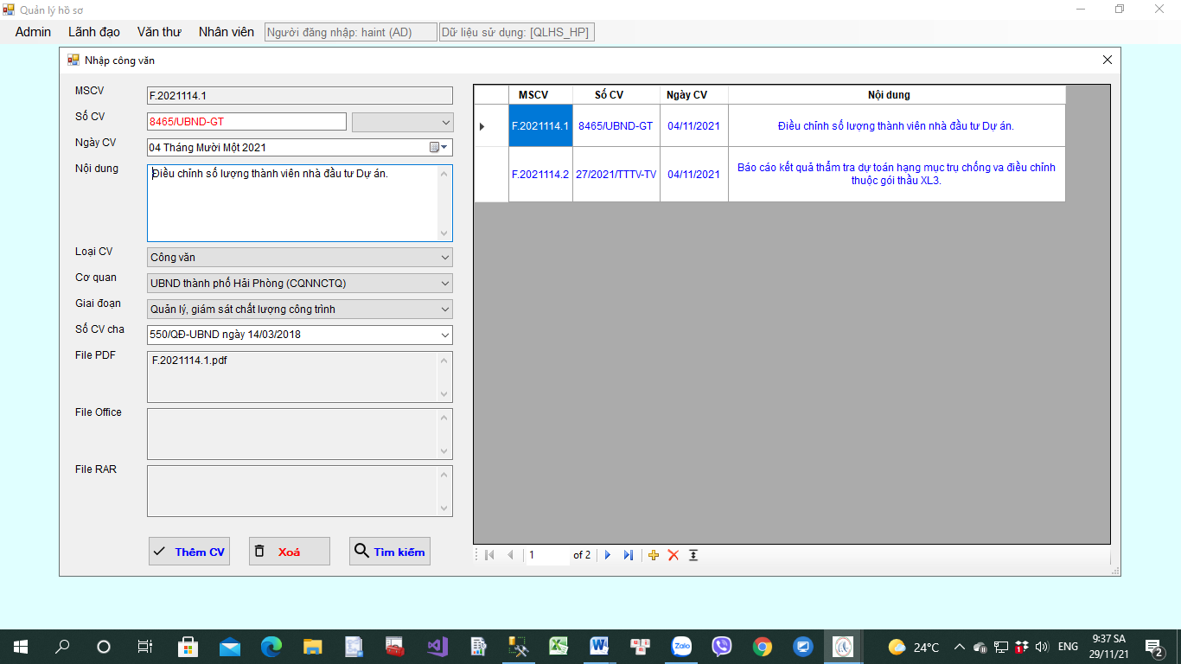

b) Hướng dẫn nhập công văn:
- MSCV: Mã số công văn, tự động không cần nhập (mã số F: là công văn đến; mã số T là công văn đi).
- Số CV: Số công văn, quy định nhập như sau:
+ Nếu là Công văn đến: Nhập đầy đủ Số công văn và Đuôi công văn kèm theo (ví dụ: 01/QĐ-UBND); sau đó chọn _CV ĐẾN trong danh sách bên cạnh.  + Nếu là Công văn đi : Không cần nhập số công văn (phần số công văn sẽ do Văn thư nhập); chọn Đuôi công văn trong danh sách hoặc bỏ trống (không chọn _CV ĐẾN); | 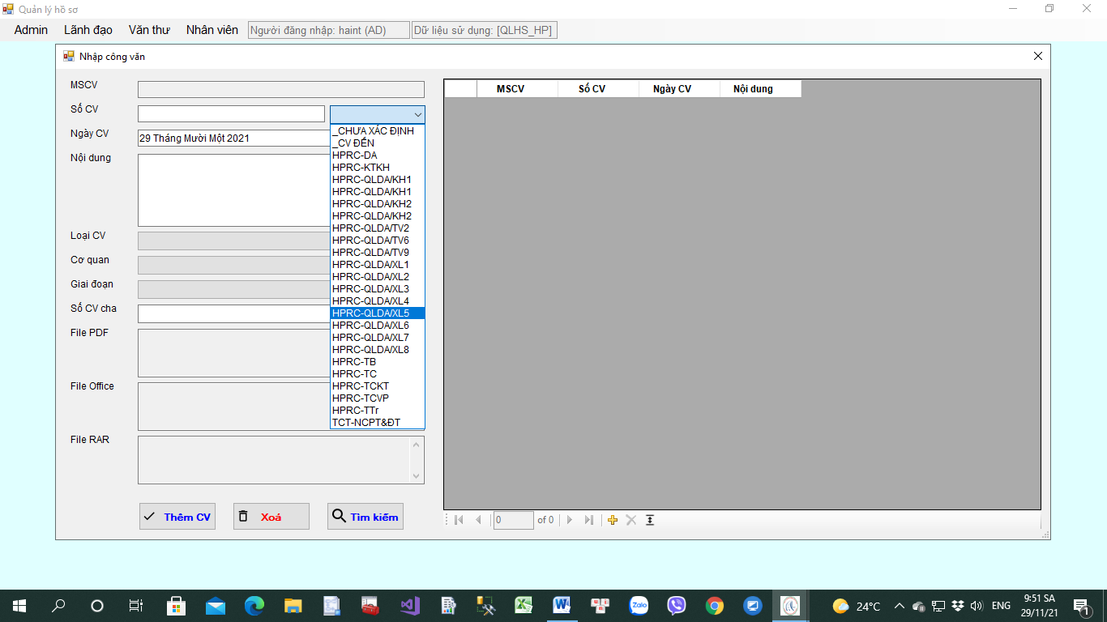
- Loại CV: Loại công văn; chọn trong danh sách (chi tiết xem bảng hướng dẫn chọn Loại công văn kèm theo).
- Ngày CV: Ngày công văn; chọn trong danh sách.
- Cơ quan: Các cơ quan, đơn vị liên quan đến công văn; chọn trong danh sách (chi tiết xem bảng hướng dẫn chọn Cơ quan kèm theo).
- Giai đoạn: Giai đoạn thực hiện của Dự án; chọn trong danh sách (Giai đoạn thực hiện theo quy định của Luật PPP và Luật Xây dựng).
- Số CV cha: Số công văn cha.
- Công văn cha là công văn liên quan đến công văn đang nhập. Ví dụ: các tờ trình của quyết định, các văn bản xin ý kiến của văn bản chấp thuận …; chọn trong danh sách hoặc bấm Tìm kiếm để tìm.  - Chương trình tự động đưa vào Số CV cha, sau khi chọn Giai đoạn. Trường hợp Số CV cha không phù hợp: Xóa đi và chọn lại hoặc bấm Tìm kiếm để đưa vào. | 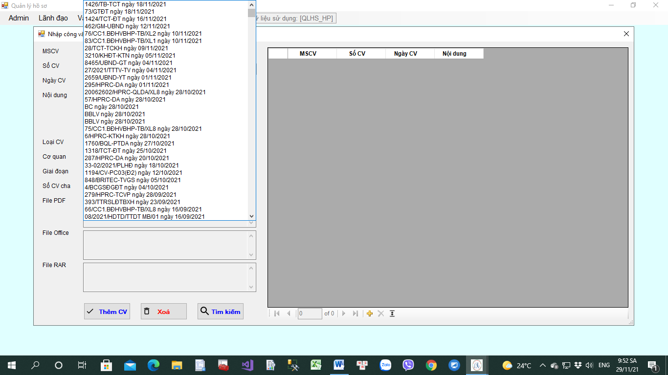
- File PDF/ File Office/ File RAR:

